Parrocchia della

CATTEDRALE di PESCIA

3 luglio 2022

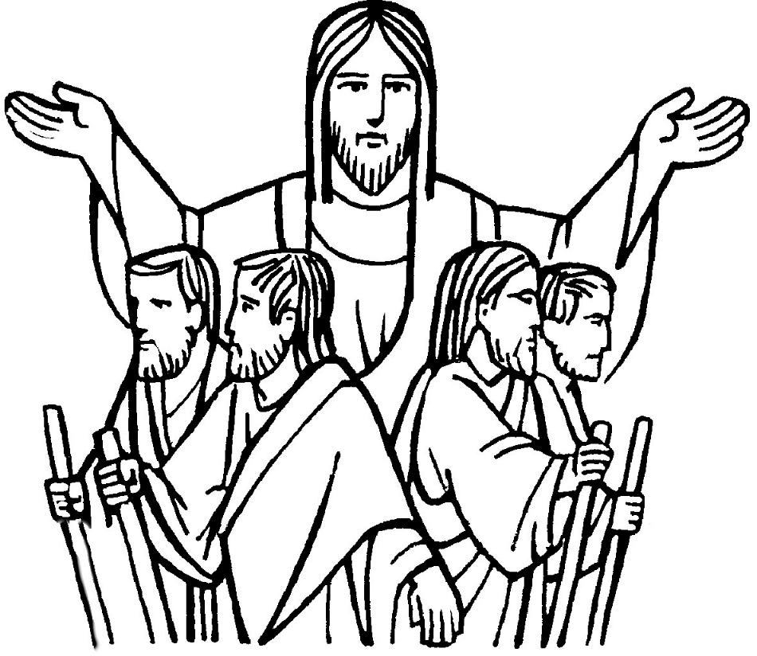
XIV DOMENICA
DEL TEMPO ORDINARIO

RITI DI INTRODUZIONE

I CIELI NARRANO
Rit. I cieli narrano la gloria di Dio e il firmamento annunzia l’opera sua. Alleluia, alleluia, alleluia, alleluia.
1 Il giorno al giorno ne affida il messaggio, la notte alla notte ne trasmette notizia, non è linguaggio, non sono parole, di cui non si oda il suono.

Nel nome del Padre e del Figlio e dello Spirito Santo. Amen.
La grazia del Signore nostro Gesù Cristo, l’amore di Dio Padre e la comunione dello Spirito Santo siano con tutti voi.
E con il tuo spirito.

ATTO PENITENZIALE
Dio ci consola in ogni nostra tribolazione e ci offre la sua misericordia. Disponiamoci al perdono di Dio e accogliamolo con cuore sincero.
Breve pausa di riflessione personale

Confesso a Dio onnipotente e a voi, fratelli e sorelle, che ho molto peccato in pensieri, parole, opere e omissioni, per mia colpa, mia colpa, mia grandissima colpa. E supplico la beata sempre vergine Maria, gli angeli, i santi e voi, fratelli e sorelle, di pregare per me il Signore Dio nostro.
Dio onnipotente abbia misericordia di noi, perdoni i nostri peccati e ci conduca alla vita eterna. Amen.
Kyrie, eleison. Kyrie, eleison.
Christe, eleison. Christe, eleison.
Kyrie, eleison. Kyrie, eleison.
Gloria a Dio nell'alto dei cieli e pace in terra agli uomini, amati dal Signore. Noi ti lodiamo, ti benediciamo, ti adoriamo, ti glorifichiamo, ti rendiamo grazie per la tua gloria immensa, Signore Dio, Re del cielo, Dio Padre onnipotente. Signore, Figlio unigenito, Gesù Cristo, Signore Dio, Agnello di Dio, Figlio del Padre, tu che togli i peccati del mondo, abbi pietà di noi; tu che togli i peccati del mondo, accogli la nostra supplica; tu che siedi alla destra del Padre, abbi pietà di noi. Perché tu solo il Santo, tu solo il Signore, tu solo l'Altissimo, Gesù Cristo, con lo Spirito Santo: nella gloria di Dio Padre. Amen.

COLLETTA
Dio di consolazione e di pace, che chiami alla comunione con te tutti i viventi, fa’ che la Chiesa annunci la venuta del tuo regno confidando solo nella forza del Vangelo. Per il nostro Signore Gesù Cristo, tuo Figlio, che è Dio, e vive e regna con te, nell’unità dello Spirito Santo, per tutti i secoli dei secoli. Amen.

LITURGIA DELLA PAROLA
Prima Lettura
Dal libro del profeta Isaia
Rallegratevi con Gerusalemme, esultate per essa tutti voi che l’amate. Sfavillate con essa di gioia tutti voi che per essa eravate in lutto. Così sarete allattati e vi sazierete al seno delle sue consolazioni; succhierete e vi delizierete al petto della sua gloria. Perché così dice il Signore: «Ecco, io farò scorrere verso di essa, come un fiume, la pace; come un torrente in piena, la gloria delle genti. Voi sarete allattati e portati in braccio, e sulle ginocchia sarete accarezzati. Come una madre consola un figlio, così io vi consolerò; a Gerusalemme sarete consolati. Voi lo vedrete e gioirà il vostro cuore, le vostre ossa saranno rigogliose come l’erba.
La mano del Signore si farà conoscere ai suoi servi».
Parola di Dio. Rendiamo grazie a Dio.

Salmo Responsoriale
R. Acclamate Dio, voi tutti della terra.
Acclamate Dio, voi tutti della terra, cantate la gloria del suo nome, dategli gloria con la lode. Dite a Dio: «Terribili sono le tue opere!». R/.
«A te si prostri tutta la terra, a te canti inni, canti al tuo nome». Venite e vedete le opere di Dio, terribile nel suo agire sugli uomini. R/.
Egli cambiò il mare in terraferma; passarono a piedi il fiume: per questo in lui esultiamo di gioia. Con la sua forza domina in eterno. R/.
Venite, ascoltate, voi tutti che temete Dio, e narrerò quanto per me ha fatto. Sia benedetto Dio, che non ha respinto la mia preghiera, non mi ha negato la sua misericordia. R/.

Seconda Lettura
Dalla lettera di san Paolo apostolo ai Galati
Fratelli, quanto a me non ci sia altro vanto che nella croce del Signore nostro Gesù Cristo, per mezzo della quale il mondo per me è stato crocifisso, come io per il mondo.
Non è infatti la circoncisione che conta, né la non circoncisione, ma l’essere nuova creatura. E su quanti seguiranno questa norma sia pace e misericordia, come su tutto l’Israele di Dio.
D’ora innanzi nessuno mi procuri fastidi: io porto le stigmate di Gesù sul mio corpo.
La grazia del Signore nostro Gesù Cristo sia con il vostro spirito, fratelli. Amen.
Parola di Dio. Rendiamo grazie a Dio.

Canto al Vangelo
La pace di Cristo regni nei vostri cuori; la parola di Cristo abiti tra voi nella sua ricchezza.

Vangelo
Dal vangelo secondo Luca
In quel tempo, il Signore designò altri settantadue e li inviò a due a due davanti a sé in ogni città e luogo dove stava per recarsi.
Diceva loro: «La messe è abbondante, ma sono pochi gli operai! Pregate dunque il signore della messe, perché mandi operai nella sua messe! Andate: ecco, vi mando come agnelli in mezzo a lupi; non portate borsa, né sacca, né sandali e non fermatevi a salutare nessuno lungo la strada.
In qualunque casa entriate, prima dite: “Pace a questa casa!”. Se vi sarà un figlio della pace, la vostra pace scenderà su di lui, altrimenti ritornerà su di voi. Restate in quella casa, mangiando e bevendo di quello che hanno, perché chi lavora ha diritto alla sua ricompensa. Non passate da una casa all’altra.
Quando entrerete in una città e vi accoglieranno, mangiate quello che vi sarà offerto, guarite i malati che vi si trovano, e dite loro: “È vicino a voi il regno di Dio”. Ma quando entrerete in una città e non vi accoglieranno, uscite sulle sue piazze e dite: “Anche la polvere della vostra città, che si è attaccata ai nostri piedi, noi la scuotiamo contro di voi; sappiate però che il regno di Dio è vicino”. Io vi dico che, in quel giorno, Sòdoma sarà trattata meno duramente di quella città».
I settantadue tornarono pieni di gioia, dicendo: «Signore, anche i demòni si sottomettono a noi nel tuo nome». Egli disse loro: «Vedevo Satana cadere dal cielo come una folgore. Ecco, io vi ho dato il potere di camminare sopra serpenti e scorpioni e sopra tutta la potenza del nemico: nulla potrà danneggiarvi. Non rallegratevi però perché i demòni si sottomettono a voi; rallegratevi piuttosto perché i vostri nomi sono scritti nei cieli».
Parola del Signore. Lode a te, o Cristo.

Credo in un solo Dio, Padre onnipotente, creatore del cielo e della terra, di tutte le cose visibili e invisibili. Credo in un solo Signore, Gesù Cristo, unigenito Figlio di Dio, nato dal Padre prima di tutti i secoli: Dio da Dio, Luce da Luce, Dio vero da Dio vero, generato, non creato, della stessa sostanza del Padre; per mezzo di lui tutte le cose sono state create. Per noi uomini e per la nostra salvezza discese dal cielo, e per opera dello Spirito santo si è incarnato nel seno della vergine Maria e si è fatto uomo. Fu crocifisso per noi sotto Ponzio Pilato, morì e fu sepolto. Il terzo giorno è risuscitato, secondo le Scritture, è salito al cielo, siede alla destra del Padre. E di nuovo verrà, nella gloria, per giudicare i vivi e i morti, e il suo regno non avrà fine. Credo nello Spirito Santo, che è Signore e dà la vita, e procede dal Padre e dal Figlio. Con il Padre e il Figlio è adorato e glorificato, e ha parlato per mezzo dei profeti. Credo la Chiesa, una santa cattolica e apostolica. Professo un solo battesimo per il perdono dei peccati. Aspetto la risurrezione dei morti e la vita del mondo che verrà. Amen.

PREGHIERA DEI FEDELI
La messe è sempre molta e gli operai sembrano sempre diminuire. Chiediamo al Padrone della messe che invii ancora operai per l’annuncio del Vangelo. Sia in ciascuno di noi la coerenza nell’an-nunciare e testimoniare il suo Regno.
Preghiamo insieme e diciamo:
Signore, manda operai per la tua messe.
La Chiesa pellegrina nel mondo sia collaboratrice saggia alla tua opera di salvezza: coloro che chiami a lavorare nella tua messe siano coraggiosi nel seguirti, preghiamo.
La pace, distintivo dei tuoi discepoli, impegni ogni cristiano a diventare suo costruttore e suo apostolo presso quanti incontra, preghiamo.
Ciascuno di noi sia messaggero e testimone della tua salvezza. Fa’ che ci sentiamo responsabili dell’annuncio del Regno in ogni ambiente di vita, preghiamo.
 O Padre, donaci la disponibilità piena all’annuncio del tuo Regno. Tu che ci chiami a rendere presente nel mondo la tua parola di pace e di amore sii nostro sostegno nelle vicende di ogni giorno. Te lo chiediamo per Cristo nostro Signore. Amen.

LITURGIA EUCARISTICA

SE MI ACCOGLI
1 Tra le mani non ho niente, spero che mi accoglierai: chiedo solo di restare accanto a te. Sono ricco solamente dell'amore che mi dai; è per quelli che non l'hanno avuto mai.
Rit. Se m'accogli, mio Signore, altro non ti chiederò: e per sempre la tua strada la mia strada resterà, nella gioia e nel dolore, fino a quando tu vorrai, con la mano nella tua camminerò.
2 Io ti prego con il cuore, so che tu mi ascolterai: tieni forte la mia fede più che mai. Tieni accesa la mia luce fino al giorno che tu sai: con i miei fratelli incontro a te verrò.

Pregate, fratelli e sorelle, perché portando all'altare la gioia e la fatica di ogni giorno, ci disponiamo a offrire il sacrificio gradito a Dio Padre onnipotente. Il Signore riceva dalle tue mani questo sacrificio a lode e gloria del suo nome,per il bene nostro e di tutta la sua santa Chiesa.

SULLE OFFERTE (in piedi)
Il santo sacrificio che abbiamo offerto e ricevuto, o Signore, sia per noi principio di vita nuova, perché, uniti a te nell’amore, portiamo frutti che rimangano per sempre. Per Cristo nostro Signore.
Amen.

PREGHIERA EUCARISTICA
Il Signore sia con voi.
E con il tuo spirito.
In alto i nostri cuori.
Sono rivolti al Signore.
Rendiamo grazie al Signore nostro Dio.
È cosa buona e giusta.
² È veramente cosa buona e giusta, nostro dovere e fonte di salvezza, rendere grazie sempre e in ogni luogo a te, Signore, Padre santo, Dio onnipotente ed eterno, per Cristo Signore nostro. Nella sua misericordia per noi peccatori egli si è degnato di nascere dalla Vergine, morendo sulla croce, ci ha liberati dalla morte eterna e con la sua risurrezione ci ha donato la vita immortale. Per questo mistero di salvezza, con gli Angeli e gli Arcangeli, i Troni, le Dominazioni, e con tutte le schiere celesti, cantiamo senza fine l’inno della tua gloria:
Santo, Santo, Santo il Signore Dio dell'universo. I cieli e la terra sono pieni della tua gloria. Osanna nell'alto dei cieli. Benedetto colui che viene nel nome del Signore. Osanna nell'alto dei cieli.

RITI DI COMUNIONE

PANE DI VITA NUOVA
1. Pane di vita nuova, vero cibo dato agli uomini, nutrimento che sostiene il mondo, dono splendido di grazia.
Rit. Pane della vita, sangue di salvezza, vero corpo, vera bevanda, cibo di grazia per il mondo.
2. Tu sei sublime frutto di quell’albero di vita che Adamo non poté toccare: ora è in Cristo a noi donato.
3. Sei l’Agnello immolato nel cui sangue è la salvezza, memoriale della vera Pasqua, della nuova Alleanza.
4. Manna che nel deserto nutri il popolo in cammino, sei sostegno e forza nella prova per la Chiesa in mezzo al mondo.
5. Vino che ci dà gioia, che riscalda il nostro cuore, sei per noi il prezioso frutto della vigna del Signore.

DOPO LA COMUNIONE
O Signore, che ci hai nutriti con i doni della tua carità senza limiti, fa’ che godiamo i benefici della salvezza e viviamo sempre in rendimento di grazie. Per Cristo nostro Signore. Amen.

